7
REQUERIMIENTOS UNIDADES MUNICIPALES

La Municipalidad de Putre se encuentra ubicada en la Comuna de Putre, a 142 kms de distancia (2.5 horas aprox) de la ciudad de Arica y a 3500 msnm.

De acuerdo con las necesidades de DIDECO-PROG. INCLUSION SOCIAL Y DISCAPACIDAD la Unidad de Adquisiciones realizará proceso mediante compra ágil.

PRODUCTOS/SERVICIOS REQUERIDOS:

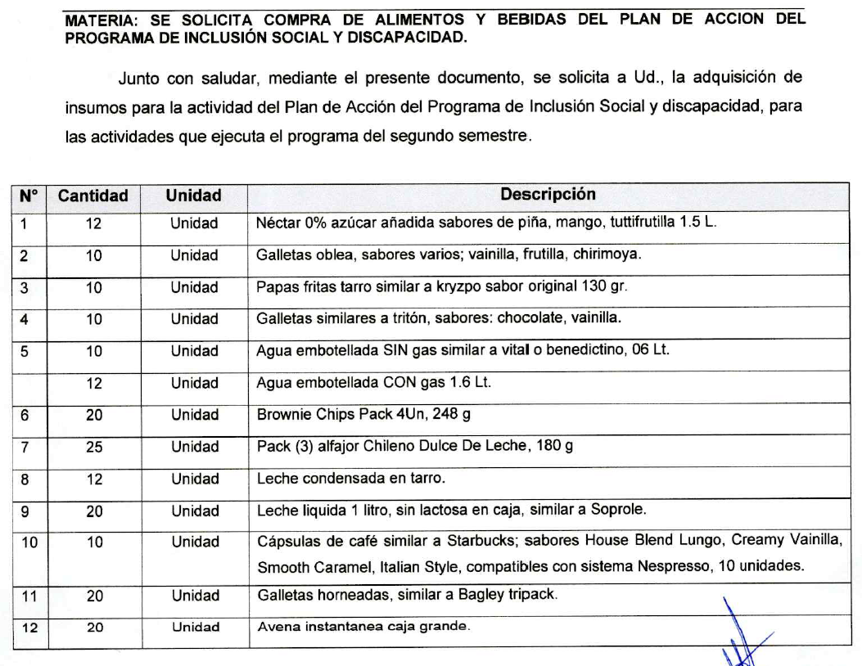

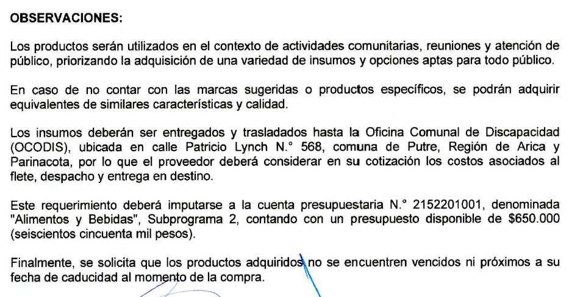

PRESUPUESTO: $ 650.000.-

- Las propuestas deben considerar el 100% de productos solicitados, como se detalla.
- Una vez adjudicada, los productos deben ser enviados/entregados en su totalidad.
- Los proponentes deben remitir ADJUNTA COTIZACIÓN del producto/servicio ofrecido, considerando la información a evaluar (formato adjunto) indicando la marca, medidas, imagen, ficha técnica y todo detalle relevante de los productos cuando sea necesario.
- La Cotización debe contener por OBLIGACIÓN detalle, cantidad y monto de producto/servicio. Si estos datos no se agregan, se rebajará puntaje en el criterio de información obligatoria.
- El lugar de entrega de servicios/productos es PUTRE (excluyente)
- El proveedor que no adjunte cotización no será considerado para evaluar. (Debe enviar formato propio o el formato adjunto. Ambos con información obligatoria y debe desglosar monto de cada producto)
- El proveedor que oferta, su situación tributaria (rubro/giro) debe ser acorde al servicio y/o producto solicitado, o sino no será considerado para evaluar.
- NO se adjudicará a oferentes que obtengan un puntaje total, inferior o igual a 50 puntos.
- Una vez notificada la Orden de Compra en el portal, el proveedor adjudicado deberá despachar la totalidad de los productos acompañados de su respectiva Guía de Despacho. Una vez recepcionados los Bienes o Servicios, la Oficina de Adquisiciones de la Dirección de Administración y Finanzas (DAF) emitirá mediante correo electrónico la recepción conforme de Productos o Servicios. Solo mediante este proceso administrativo el proveedor quedará habilitado para emitir la factura electrónica respectiva. Cualquier factura emitida sin este procedimiento de conformidad de la Oficina de Adquisiciones de la Dirección de Administración y Finanzas (DAF), será rechazada en el portal del Servicio de Impuestos Internos (SII) dentro del plazo legal.
- La emisión de factura corresponderá sólo ante el acuse conforme de la recepción total de productos por parte de la unidad requirente en PUTRE. Esta debe ser remitida a, rene.viza@imputre.cl y sonia.vilca@imputre.cl
- En caso de que el proveedor opte por ceder la factura a una empresa de factoring, tendrá la obligación estricta de notificar formalmente a la Oficina de Adquisiciones de la Dirección de Administración y Finanzas (DAF) a los correos institucionales correspondientes (rene.viza@imputre.cl, sonia.vilca@imputre.cl, con copia a edith.huanca@imputre.cl y, jose.roque@imputre.cl ), en un plazo no superior a 2 días hábiles desde la aprobación de la Cesión, señalando el nombre del factory, Rut y numero de factura cedida.
- Se adjudicará al proveedor de mejor evaluación, de acuerdo con los siguientes criterios:

CRITERIOS DE EVALUACION

PRECIO 35% | CALIDAD 35% | LUGAR DE ENTREGA | INFORMACIÓN OBLIGATORIA 10% | PLAZO DE ENTREGA 20%  (DÍAS CORRIDOS)
X= Precio mínimo ofertado * 100 /Precio Oferta X % | SE AJUSTA A LO REQUERIDO 100 PTS, SIMILAR A LO REQUERIDO 50 PTS, NO MENCIONA 0 PTS. | PUTRE | CUMPLIMIENTO  TOTAL: 100 PTS.  CUMPLIMIENTO PARCIAL CON ACLARACION: 50 PTS. | 1 A 3 DIAS: 100 PTS, 4 A 5 DIAS: 50 PTS, MAS DIAS O NO MENCIONA: INADMISIBLE

- El NO CUMPLIMIENTO de lo comprometido en plazos y lugar de entrega, será causal de cancelación de la Orden de Compra.

